**¡FARFETCH SE UNE EL HOT SALE COLOMBIA 2020!**

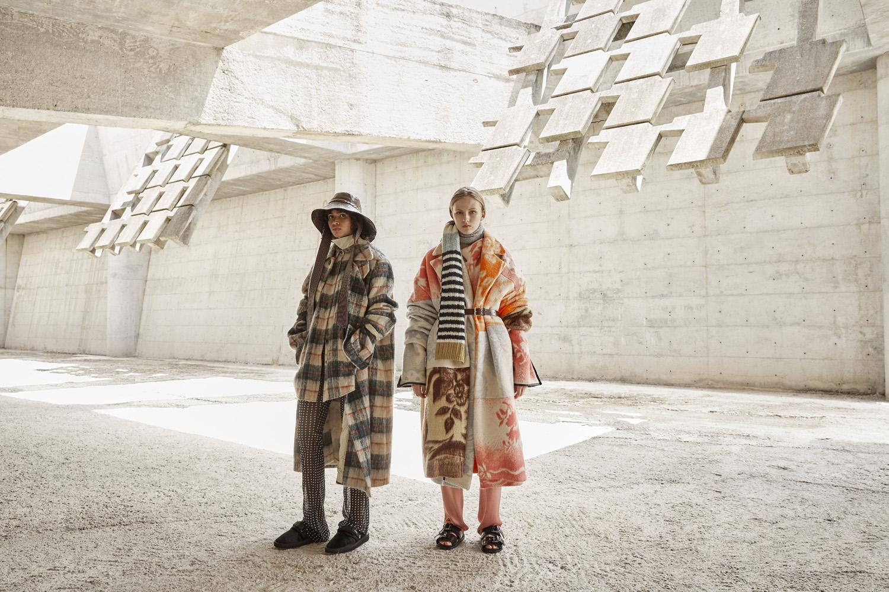

**Colombia, Agosto de 2020.-** Farfetch, la plataforma global de tecnología líder para la industria de la moda de lujo, formará parte del Hot Sale Colombia 2020.

A partir del miércoles 19 de agosto hasta el viernes 21 de agosto, [Farfetch.com](https://www.farfetch.com/mx/shopping/women/items.aspx) tendrá un 20% de descuento extra en productos seleccionados ya rebajados en compras mínimas de $150 USD con el código: 20FAR

Farfetch conecta a clientes de más de 190 países con artículos de más de 50 países y más de 3,200 de las mejores marcas y boutiques del mundo, brindando una experiencia de compra verdaderamente única y acceso a la más amplia selección de moda de lujo en una sola plataforma.

Además, este año a través de iniciativas y programas como #supportboutiques y Positively Farfetch, la plataforma reafirma su compromiso con el medio ambiente y sus boutiques afiliadas, llevando los productos de estas boutiques hasta la puerta de tu casa en empaques reciclables y reciclados, ofreciendo facilidades de pago y tasas fijas de envío para una experiencia inigualable.

Para acceder a los descuentos del Hot Sale Colombia 2020 de Farfetch ingresa al siguiente link: [.farfetch.com/co/hotsale-colombia](https://www.farfetch.com/co/hotsale-colombia)

# # #

Para cualquier información o solicitud de prensa, favor de contactar a:

Rafael Acero/ Account Executive

[rafael.acero@another.co](mailto:rafael.acero@another.co)

Para más informacIón sobre el programa **#SUPPORTBOUTIQUES**:

[#supportboutiques Mensaje](https://drive.google.com/a/another.co/file/d/1Mtj1BTahF5F7l5ptdx-Kmo0FFUU4RiPT/view?usp=sharing)

**FAQs SOBRE COVID-19**

Dada la situación actual con la pandemia del COVID-19, algunos de nuestros clientes pueden tener preguntas sobre sus pedidos.

En el siguiente link dejamos las Preguntas Frecuentes. Si tienes otras inquietudes que no estén incluidas a continuación, ponte en contacto con nosotros.

[FAQS EN FARFETCH.COM](https://www.farfetch.com/mx/latest-coronavirus-information/)

**Acerca de Farfetch**

Farfetch Limited es la plataforma global de tecnología líder para la industria de la moda de lujo. Fundada en 2007 por José Neves por el amor a la moda y lanzada en 2008, Farfetch comenzó como un mercado de comercio electrónico para las boutiques de lujo de alrededor del mundo. Hoy tiendas n día, el Mercado de Farfetch.com conecta a clientes de más de 190 países con artículos de más de 50 países y más de 1,100 de las mejores marcas, boutiques y tiendas departamentales del mundo, brindando una experiencia de compra verdaderamente única y acceso a la más amplia selección de lujo en una sola plataforma. Los negocios adicionales de Farfetch incluyen Farfetch Platform Solutions, el cual ofrece servicios de capacidades de e-commerce y tecnología para empresas, así como Browns y Stadium Goods los cuales ofrecen productos de lujo a sus consumidores. Farfetch también invierte en innovación para Store of the Future, su solución tecnológica de retail aumentado, y además desarrolla tecnologías clave, soluciones de negocio, y servicios para la industria de la moda de lujo.

Para más información, sobre Farfetch visite: [aboutfarfetch.com](https://aboutfarfetch.com/)

Instagram: [@farfetch](https://instagram.com/farfetch)

Contacto

Another Company

[farfetch@another.co](mailto:farfetch@another.co)